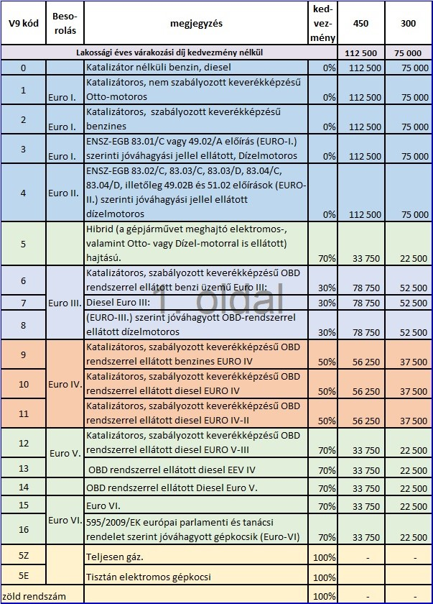
2024-ben 1.034 db 2. autó
Összesen a várakozási díj és költségtérítés összege: 29.660.671.-
Ez az összeg időarányosan tartalmazza a 2. autóra fizetendő díjakat.

Besorolás | B övezet | C övezet
Euro I. |  | 1
Euro II. | 1 | 7
Euro III. | 2 | 32
Euro IV. | 39 | 169
Euro V. | 61 | 185
Euro VI. | 105 | 432
 | 208 db | 826 db

